**Урок №8. Функции. Работа с несколькими светодиодами**

**Вводный блок (10 минут)**

**Цели и задачи урока:**

1. Изучить синтаксис создания функций
2. Применять функции при работе со светодиодами

Вспомним прошлые занятия

Что такое условия? Где и как их можно использовать?

Какие электронные компоненты мы изучили? Каково их назначение?

Как можно отслеживать показания с датчиков?

**Познание нового (15 минут)**

Разбиение на сегменты кода функциями позволяет создавать части кода, которые выполняют определенные задания. После выполнения происходит возврат в место, откуда была вызвана функция. Причиной создания функции является необходимость выполнять одинаковое действие несколько раз.

Разделения кода на функции имеет ряд преимуществ:

* Функции позволяют организовать программу. Очень часто помогают заранее составить концепцию программы.
* Функции кодируют одно действие в одном месте программы. Далее необходимо только отладить код функции.
* Функции сокращают шансы на появление ошибки при необходимости изменения кода.
* Функции сокращают текст скетчей и делают его компактным, так как некоторые секции используются много раз.
* Функции облегчают использование кода в других программах делая его модульным. В этом случае функции обладают еще одним небольшим преимуществом, делая код программы легким для чтения.

Существуют две обязательные функции в скетчах Arduino setup() и loop(). Другие функции должны создаваться за скобками этих функций. В следующем примере будет создана простая функция умножения двух чисел.

Для вызова функции умножения ей передаются параметры данных:

void loop(){

int i = 2;

int j = 3;

int k;

k = myMultiplyFunction(i, j); // k содержит 6

}

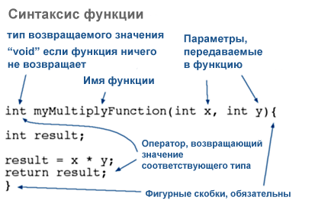

**Работа над проектом (20 минут)**

Тема: Создание нового проекта и написание программы, которая управляет тремя светодиодами и изменяет их яркость с помощью линейного потенциометра

[**https://wokwi.com/projects/404635227776146433**](https://wokwi.com/projects/404635227776146433)

Для начала создадим простую схему подключения, состоящую из 5 светодиодов, подключенных к контактам 5, 6, 9, 10 и 11.

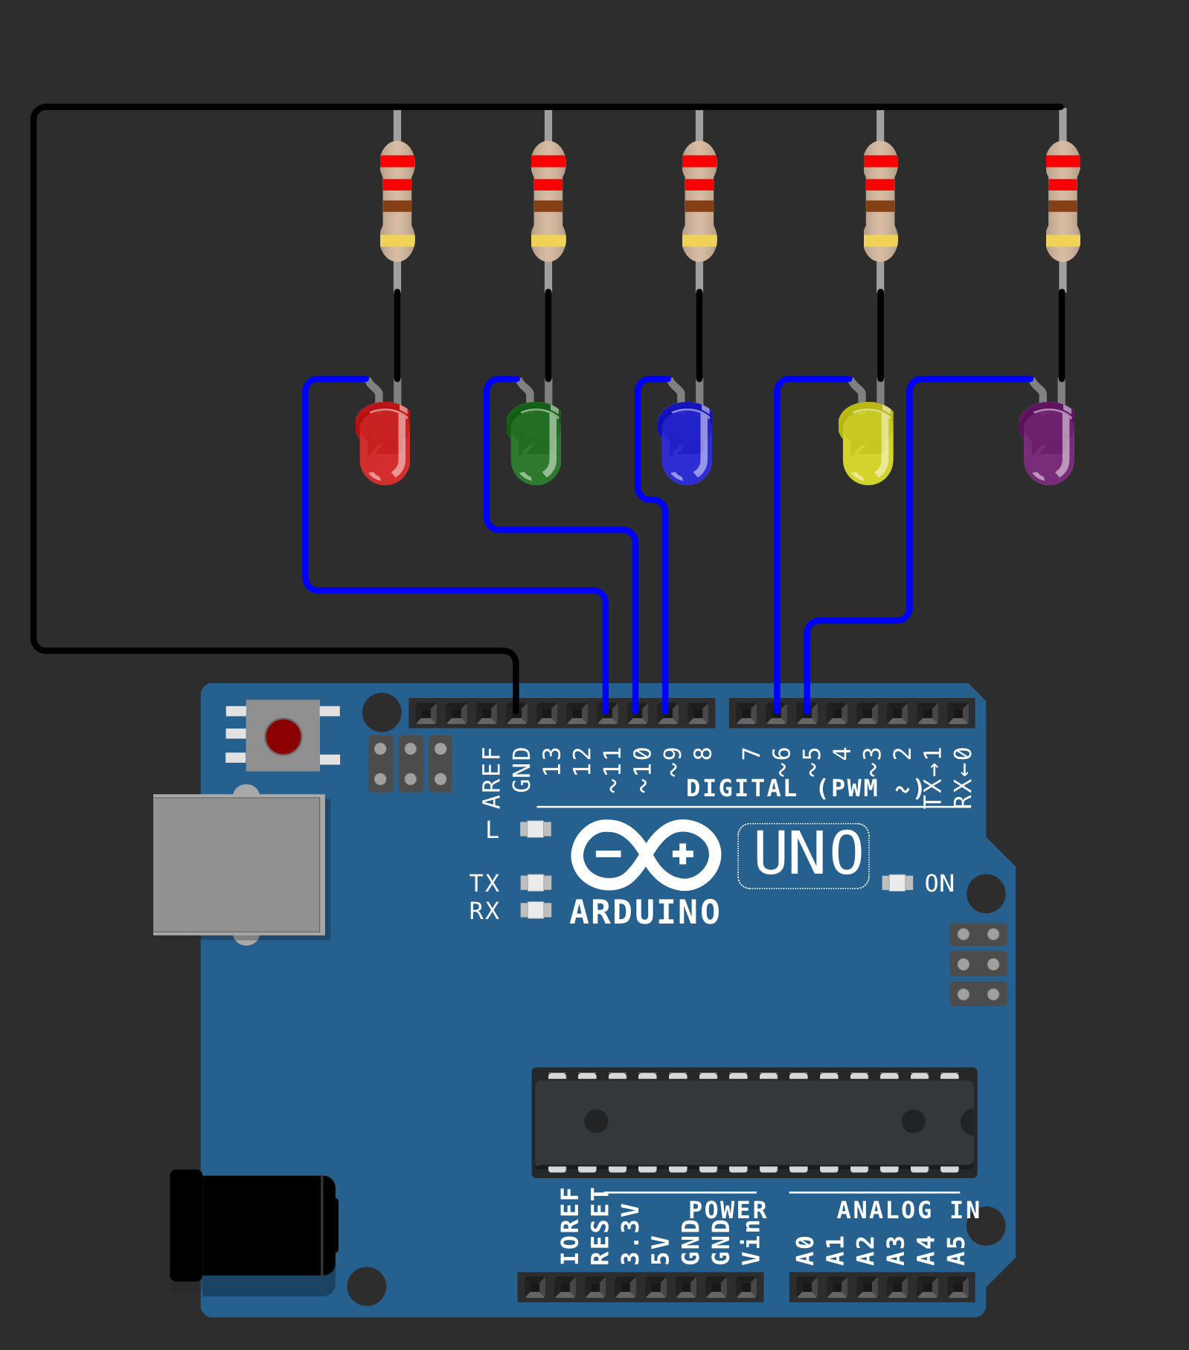

Создадим функцию *initializeLed*, с помощью которой будем настраивать контакт на выход и подавать на него активный уровень.

Для создания функции используем ключевое слово void, после него пишется название функции, а в скобках передаются параметры, необходимые для работы:

void initializeLed(int contact_number){

}

В созданной функции initializeLed задаются команды pinMode и digitalWrite, которые отвечают за настройку контакта и уровень.

void initializeLed(int contact_number){

pinMode(contact_number, OUTPUT);

digitalWrite(contact_number, HIGH);

}

Созданную функцию вызываем в setup ( для контактов 5,6,9,10,11).

void setup() {

for(int i=5; i<=11; i++){

if (i>6 && i<9) continue;

initializeLed(i);

}

}

В данном цикле используется if с составным условием, проверяющее число в переменной i. Если число в переменной i больше 6 и меньше 9, то вызывается оператор continue и переходит на следующее число. Таким образом, пропускаются числа 7 и 8.

Для закрепления, напишем функцию для задания уровня светодиодов, в которую будет передаваться номер порта и значение от 0 до 255.

void setValue(int contact_number, int value){

if (contact_number<5 || contact_number>11){

Serial.println("Wrong contact");

return;

}

if (contact_number>6 && contact_number<9){

Serial.println("Wrong contact");

return;

}

analogWrite(contact_number, value);

}

В данном случае в функции setValue идет проверка на порт и если нужный порт не выбран, то выводится сообщение о том, что выбран неправильный контакт и функция заканчивает свою работу оператором return.

**Некомпьютерная активность (20 минут)**

*Модель теплицы*

Это задание поможет ученикам понять принципы работы теплицы и основные факторы, влияющие на выращивание растений.

*Материалы*:

- Картон или плотная бумага

- Карандаши/Маркеры

- Ножницы

- Клей или скотч

*Ход активности:*

1. Начните с объяснения ученикам, что такое теплица и какие ее основные элементы. Расскажите о том, как теплица помогает растениям расти и развиваться.

2. Разделите учеников на небольшие группы и раздайте им материалы.

3. Попросите учеников сконструировать небольшую модель теплицы, используя картон или плотную бумагу. Они могут создать каркас и «крышу», покрыв ее прозрачной пленкой или бумагой.

4. Схематично укажите где и что будет располагаться (растения, система полива, освещение).

5. Обсудите с учениками, какие факторы (температура, освещение, влажность) важны для роста растений в теплице. Как эти условия можно регулировать.

**Работа над проектом (20 минут)**

Реализуем систему освещения для теплицы с помощью трех светодиодов.

[**https://wokwi.com/projects/404636555450625025**](https://wokwi.com/projects/404636555450625025)

Оставим 3 светодиода на контактах 9 10 и 11, остальные убрать

Добавим линейный потенциометр и кнопку в схему.

Реализуем алгоритм, позволяющий изменять яркость светодиода путем изменения линейного потенциометра.

Переход от одного светодиода к другому зададим через кнопку.

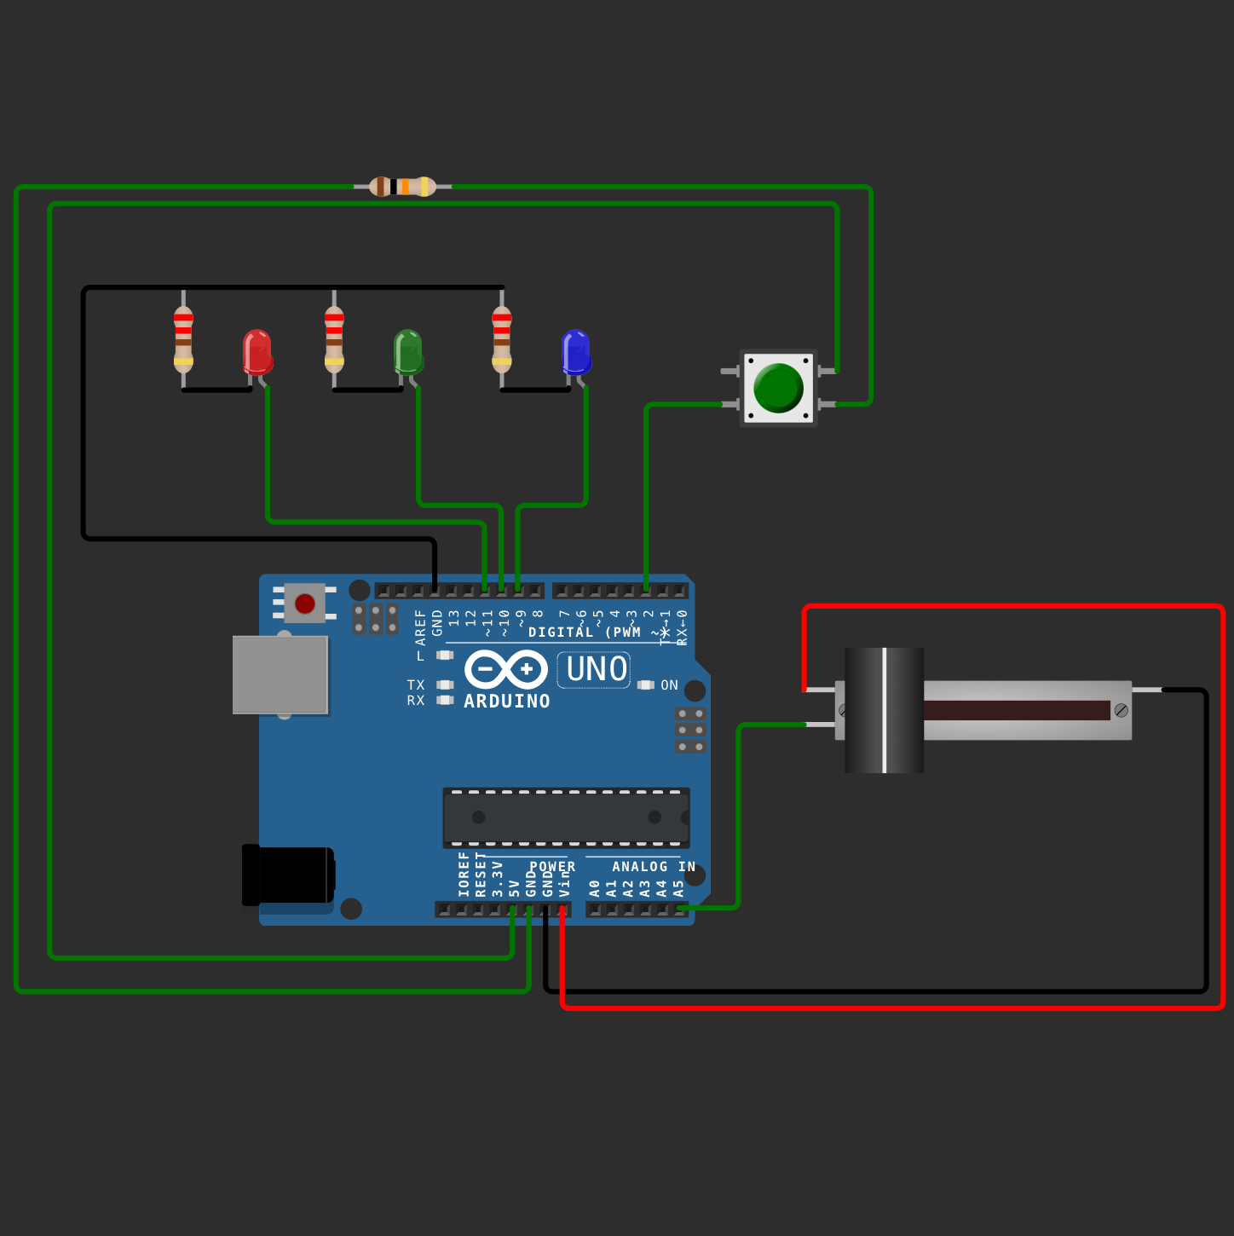

**Рефлексия (5 минут)**

"Что нового вы узнали сегодня?"

"Что такое функции? Как передавать данные в функцию?"

“Как функции могут сократить код? Как лучше создавать программы с использованием функций?”